N°63- FEVRIER 2019
Maison de retraite «LA PIE VOLEUSE »
1 avenue de la République 91120 PALAISEAU
Tél : 01 69 31 28 14
Fax : 01.69.31.04.21
E-mail : la-pie-voleuse@wanadoo.fr
Site internet : http://ehpad-palaiseau.fr

SOMMAIRE

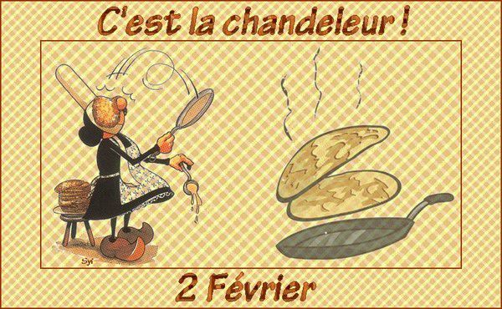

APPEL DU COMITE DE REDACTION DU JOURNAL……………………………..P.3

LE COIN DES RESIDENTS…………………………………………………………………………………..P.4
RENCONTRE AVEC LES ELEVES DU COLLEGE CHARLES PEGUY …P.5
LE PETIT MOT DES ELEVES DU COLLEGE CHARLES PEGUY…………….P.6
RENCONTRE AVEC L’ASSOCIATION « LE PONT DE L’AMITIE »……..P.7
PRESENTATION DES VŒUX AUX RESIDENTS…………………………………………P. 8

EVELYNE A VOTRE ECOUTE………………………………………………………………………….P.9

ASSOCIATION « ACITIVITES LOISIRS DE LA PIE VOLEUSE »..........P. 10
VMEH Recherche bénévoles…………………………………………………….........................P.11
AGENDA DU MOIS………………………………………………………………………………………P. 12 à 16
CARNET DU MOIS………………………………………………………………………………………P.17

JOURNAL DE LA RESIDENCE
Pour faire vivre ce journal,
Nous faisons appel aux résidents, aux familles
ainsi qu’au personnel afin de recueillir et de rédiger
Des articles pour
« LA GAZETTE DE LA PIE»
Le comité se réunit tous les Vendredis de 10h30 à 12h
N’hésitez pas à participer à la rédaction de votre gazette pour partager :

Des souvenirs
Des jeux
Des recettes
Chansons poésies
Histoires drôles etc.…
Les membres du comité : Madame GRIMAL, Madame RIOU, Monsieur LECOCQ,
Madame SAINJAL, Madame PAPILLON.
et votre animatrice Hélène.
Avec la participation de Madame MERRIEN, Monsieur ADJALI et
Madame DELEURME.

LE COIN DES RESIDENTS
Rencontre avec la maison de retraite Léon Maugé

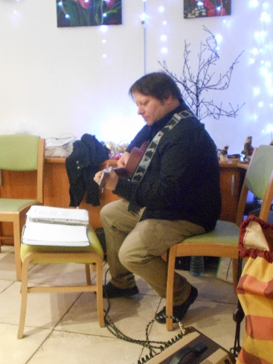
Paul animateur de l’EHPAD Léon Maugé et quelques résidents, sont arrivés en début d’après-midi.
Nous les avons accueilli dans la salle d’animation qui était décorée pour l’occasion avec une table tout en dorure.
Paul nous a offert un petit concert avec sa guitare et nous avons pu chanter avec lui.
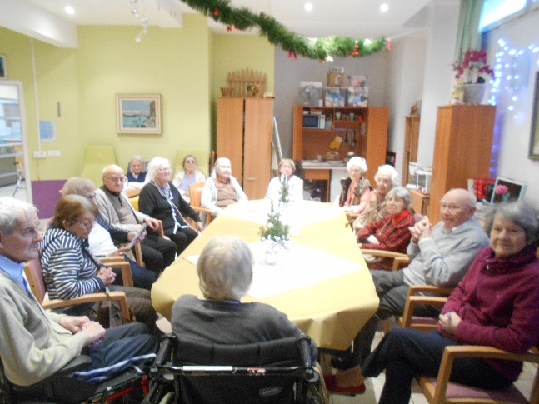
Moment très agréable qui nous a donné l’occasion de revoir Paul et les résidents de Léon Maugé.
Nous avons partagé la galette des rois et avons fêté en chansons ceux qui avaient eu la fève.

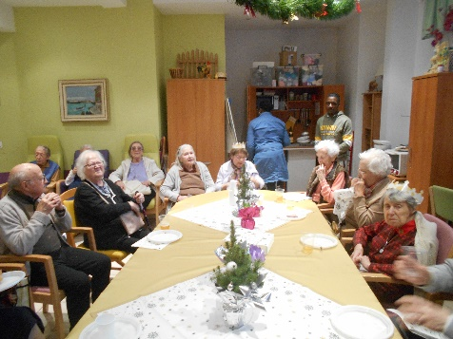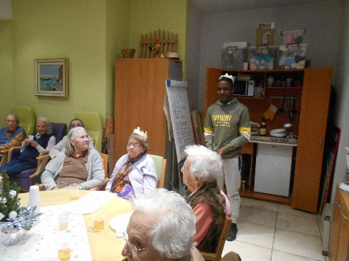

Merci pour ce moment convivial et nous espérons prochainement leur rendre visite à Verrière le buisson

Comité de rédaction du journal
Rencontre avec les élèves
Du collège Charles Péguy
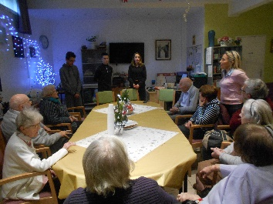
Nous sommes très heureux de retrouver une nouvelle équipe de collégiens pour des rencontres autour de la seconde guerre.
Jeudi 10 janvier 2019, nous avons accueilli trois jeunes gens, dont le petit-fils de Monsieur Lefeunteun, ils nous ont présenté leur Projet.

Nous avons été questionnés sur les évènements pendant la guerre et la façon dont nous avons participé.
Pour l’occasion, Monsieur Lefeunteun, avait apporté une petite boite avec différents objets, et a témoigné de sa vie pendant l’occupation allemande.
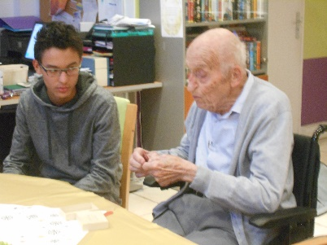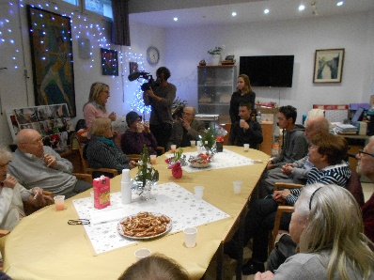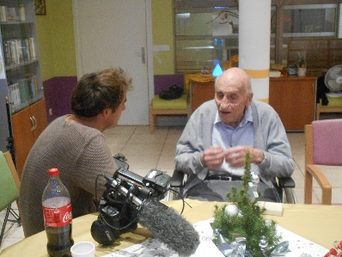

Pour cette rencontre, le professeur Madame Podetti, avait prévu un caméraman pour filmer ce moment.
Avant de repartir, nous avons partagé un goûter et continué à discuter.
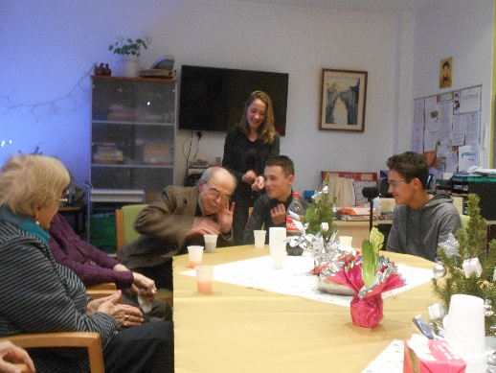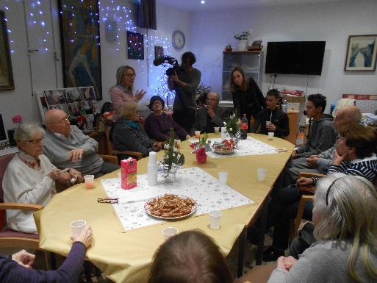

Comité de rédaction du journal

LE PETIT MOT DES ELEVES DU COLLEGE CHARLES PEGUY

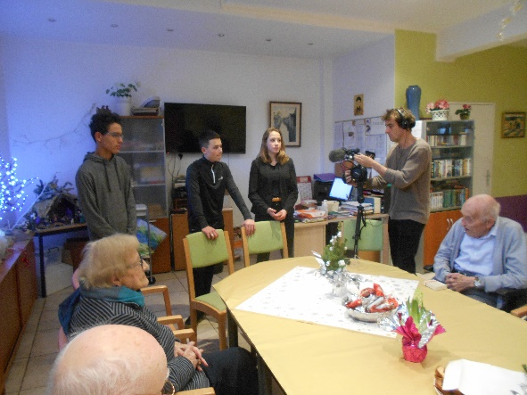

Rencontre à la maison de retraite la Pie voleuse
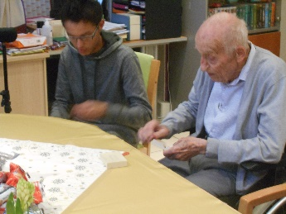
A la maison de retraite, nous étions trois élèves à aller rencontrer le grand père de Paul qui s’est engagé dans l’armée de résistance. Il a sorti une petite boite en carton, quelques « trésors de guerre » : une bague avec une tête de mort au dessus et la signature d’Himmler à l’intérieur. Il a trouvé cette bague sur un soldat allemand mort.

Il nous a également montré son matricule qu’il portait durant la guerre afin qu’on puisse l’identifier et « l’écusson » de sa compagnie. Il appartenait aux Forces françaises libres qui ont libéré la France. Il a débarqué en Provence.
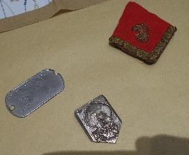

Puis d’autres personnes nous ont raconté des anecdotes de la guerre. Ces témoignages nous ont permis de nous rendre davantage compte de la réalité de la guerre. Au retour, nous avons raconté à la classe ce que nous avions retenu de cette belle rencontre.

RENCONTRE AVEC L’ASSOCIATION « LE PONT DE L’AMITIE »

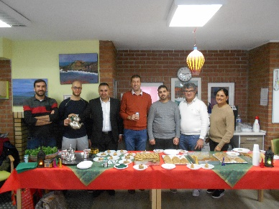

Comme l’année dernière, Monsieur Benbachir président de l’Association « Le pont de l’amitié », nous a offert un après-midi Oriental le Samedi 19 janvier 2019.
Nous nous sommes tous retrouvés au PASA, une magnifique table était installé à l’entrée et sentait très bon, odeur de menthe fraiche, fleur d’oranger et les pâtisseries.
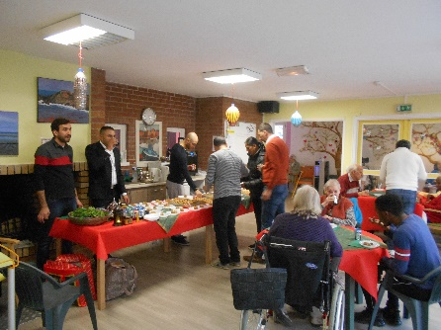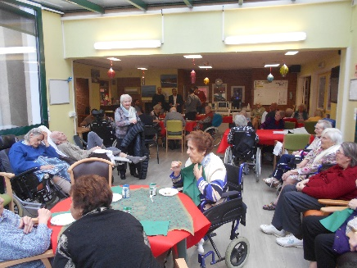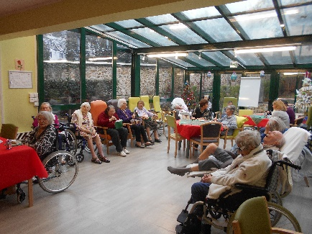

Beaucoup de résidents et des familles sont venus déguster les préparations faites maison et le thé à la menthe.
Les organisateurs de cette rencontre passaient de table en table pour discuter avec nous ce qui nous a permis de mieux les connaitre.

Nous les remercions chaleureusement pour ce moment convivial et chaleureux.

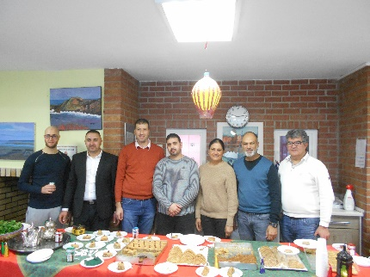

Comité de rédaction du journal

PRESENTATION DES VŒUX AUX RESIDENTS
En présence
De Monsieur DE LASTEYRIE Maire de Palaiseau

En ce Jeudi 24 janvier 2019, notre Maire nous a fait la surprise de venir nous souhaiter une bonne année 2019 et nous informer d’évènements dans la ville de Palaiseau.
Il était accompagné de Madame Deleurme Notre Directrice et de Madame Chéniaux, Vice-présidente du CCAS (Centre communal d’action social), qui nous ont aussi présenté leurs vœux.

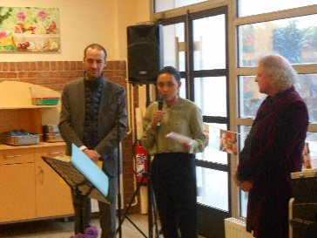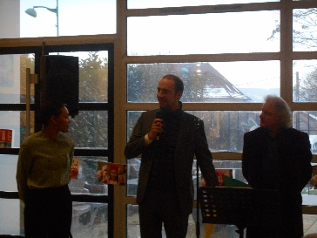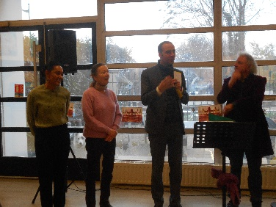

Nous avons partagé la galette et pour continuer un chanteur Dominique Brune nous a interprétés des chansons d’artistes que nous aimons bien et nous a offert une prestation avec une magnifique et profonde voix.
Nous l’attendons avec impatience pour venir fêter les anniversaires du de février.
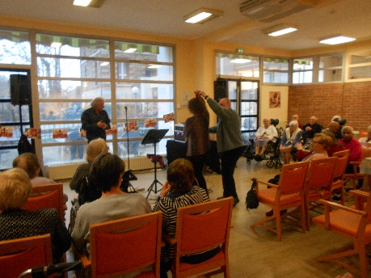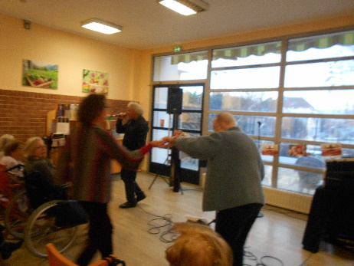

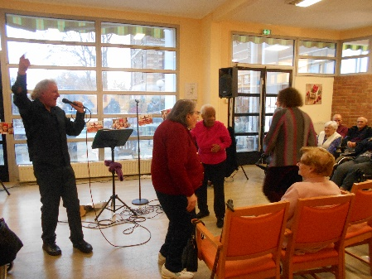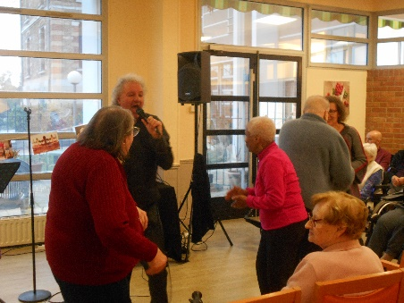
Comité de rédaction du journal
EVELYNE A VOTRE ECOUTE
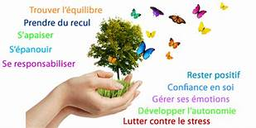
SEANCE DE BIEN ETRE AVEC LA SOPHROLOGIE
Avec Evelyne
Bonjour à toutes et tous !
Déjà 6 mois que notre petit groupe se retrouve un mercredi par mois pour passer un moment de bien être avec la sophrologie.
Il n'est pas trop tard pour nous rejoindre si vous êtes curieux et si vous avez envie de connaitre les bienfaits de cette méthode en douceur ...
Comment ça se passe ?
Au début de la séance, je vous propose quelques mouvements respiratoires, afin de détendre tout le corps et le mental.
Une fois les bonnes conditions installées, je guide des exercices plus spécifiques, selon le thème du jour. Par exemple, on se concentre sur un objet ou sur soi, on se prépare à un bon sommeil, on se libère du stress à l'aide de mouvements de "contraction -détente", on redécouvre nos 5 sens (vision, odorat, goût, toucher, audition)...
Tout cela permet d'activer les sensations corporelles, de développer les capacités (parfois inexploitées) et la confiance en soi afin d'envisager les situations de manière plus sereine au quotidien.
Pour finir, un petit temps de pause pour soi-même (pour observer ses sensations, ses ressentis..) et d'échange pour ceux qui le veulent bien.
Bien sûr, une seule séance procure du bien-être mais c'est la répétition (quelques minutes par jour seulement) qui permet de progresser dans la méthode, comme un sportif qui s'entraîne. D'ailleurs, la méthode est utilisée pour leur préparation mentale...
Les séances sont adaptées au rythme et aux capacités de chacun. Elles se pratiquent en position assise, en toute sécurité (alors que la relaxation est plutôt en position allongée)
Je serai ravie de vous retrouver le 27 février à 14h 30 dans la salle d'animation.
THEME DU JOUR : APPRECIER L'INSTANT PRESENT !
Evelyne, bénévole Activités Loisirs de la Pie Voleuse
ASSOCIATION ACTIVITES/LOISIRS DE LA PIE VOLEUSE

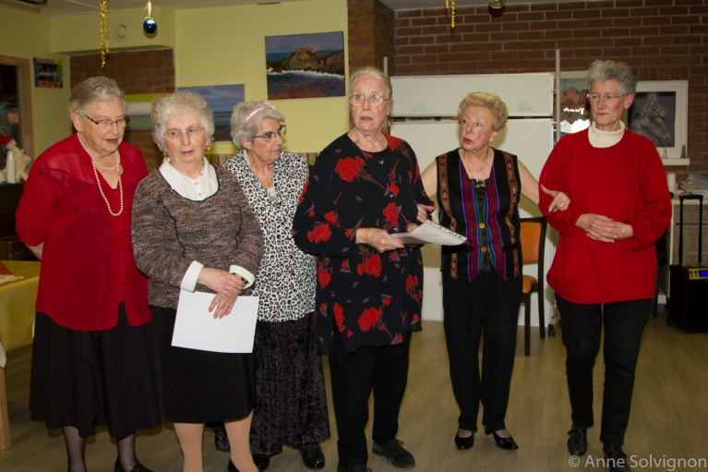

Connaissez-vous notre existence ?!
Notre association est composée de bénévoles dynamiques et joviaux. Elle existe depuis 1983.
Nous animons des ateliers de chants et de jeux 2 après-midis par semaine, et offrons sorties et cadeaux aux résidents.
Notre légendaire bonne volonté a attiré une trentaine d’adhérents cette année, qui participe aux Portes Ouvertes annuelles apportant leur créativité, leur présence et leurs dons (fruits pour les confitures de Mamie Charlotte, tissus pour la confection de poupées et autres créations, et objets divers pour la mise en vente) au profit de l’association.
Cette recette permet d’offrir aux résidents animations festives, cadeaux, et une sortie restaurant chaque année.
Nous faisons appel à votre bonne volonté pour agrandir notre groupe associatif amical et convivial.
Venez nous rejoindre comme vous êtes, par votre présence, par vos dons (16€ d’adhésion suffisent) - juste un acte de présence ouvre la maison de retraite La Pie Voleuse sur l’extérieur et apporte de la joie, de la nouveauté et des sourires !

Merci d’avance … et à bientôt !

Madame RICHARD Charlotte Présidente de l’Association
DONNER UN PEU DE SON TEMPS

Vous souhaitez consacrer un peu de votre temps à aider les autres ?
L’association « Visite des malades dans les établissements hospitaliers » recherche des bénévoles.

Vous pouvez ainsi visiter des personnes malades, âgées ou en situation de handicap
Dans leur établissement de résidence, quelques heures par semaine le jour de votre choix.

Une action simple et enrichissante aussi bien pour les visiteurs que les pensionnaires. Ces visites peuvent se faire sur plusieurs établissements d’Essonne et notre EHPAD
La pie Voleuse.

AGENDA DES ANIMATIONS DU MOIS DE FEVRIER 2019
 | MATIN | APRES-MIDI
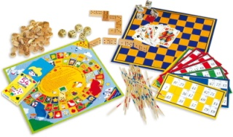  VENDREDI 1er | 11h à 12h  Moment discussion-détente  Avec Hélène  Accueil de jour | 15h30 les jeux du Vendredi  Avec Charlotte  Salle d’animation
SAMEDI 2  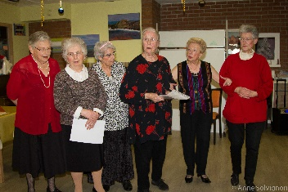 | 10h30  Préparation du goûter festif  Avec Hélène  Salle d’animation | 15h  Goûter festif et dégustation de crêpes  proposé par les bénévoles  Salon du PASA
DIMANCHE 3 |  | 15h Ciné-club  «Laurent GERRA A L’Olympia»  Salle d’animation
LUNDI 4 |  | 14h à 15h Atelier musicothérapie  Salon 1er étage  14h30 Commission des menus  Salle d’animation
MARDI 5 | 10h30 Promenade dans le jardin et visite aux poules  Avec Hélène  10h15  Séance de relaxation  avec Nathalie  salle d’animation | 14h30 Animation chants animé par Monsieur LEDUCQ et accompagné par les bénévoles et les animatrices  Salon du P.A.S.A  14h30-15h30 Atelier jeux d’adresse  Avec Hélène  Salon 1er étage
MERCREDI 6  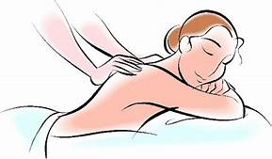 | 11h à 12h  Atelier Gymdouce  avec Guillaume  Salle d’animation | 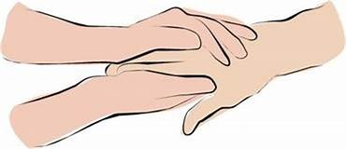  De 14h à 15h  Soins et Massage des mains  Avec Hélène  Salon 1er étage  A partir de 15h30  Séance et atelier de massage de détente  Avec Hélène  salle d’animation
JEUDI 7 | 10h30  Visite à la médiathèque  Avec Hélène  Salle d’animation | 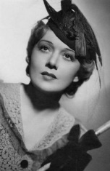  14h30 Les Jeudis de l’histoire  «Edwige Feuillère »  Avec Hélène  Salle d’animation
VENDREDI 8 | 11h à 12h  Moment discussion-détente  Avec Hélène  Accueil de jour | 14h à 15h Moment détente et écoute musicale  Avec Hélène  Salon du 1er étage  15h30 les jeux du Vendredi  Avec Hélène et Corinne bénévole  Salle d’animation
SAMEDI 9  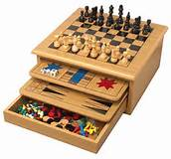 |  | Jeux de société à votre disposition  Salle d’animation
DIMANCHE 10 |  | 15h Ciné-club  «ALEXANDRE LE BIENHEUREUX »  Avec Philippe Noiret  Salle d’animation
LUNDI 11 | 11h à 11h45  Rencontre avec soi-même par la méditation  Avec Hélène  Salle d’animation | 14h à 15h Moment détente et écoute musicale  Avec Hélène  Salon du 1er étage  15h Atelier Créativité  avec Hélène  Salle d’animation  15h30 à 16h30 Rencontre Tricot  Animé par Madame Barret  Salle d’animation
MARDI 12 | 10h30 Promenade dans le jardin et visite aux poules  Avec Hélène | 14h30 Animation chants  Avec les bénévoles  Salon 1er étage
MERCREDI 13  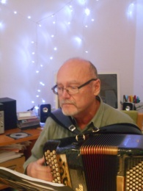 | 11h à 12h  Atelier Gymdouce  avec Guillaume  Salle d’animation | 14h30 à 15h30 Animation musicale  Avec Monsieur Schaff  Salon 1er étage  16h La ronde des mots  avec Hélène  Salle d’animation
JEUDI 14 | 10h30 Visite à la médiathèque  Avec Hélène  Salle d’animation | 14h30 Les Jeudis de l’histoire  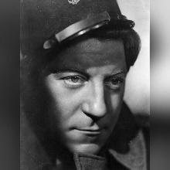  «Jean Gabin »  Avec Hélène  Salle d’animation
VENDREDI 15 | 11h à 12h  Moment discussion-détente  Avec Hélène  Accueil de jour | 15h Célébration de la messe  Salle à manger du RDC  15h30 les jeux du Vendredi  Avec Charlotte  Salon de l’accueil
SAMEDI 16 |  | Jeux de société à votre disposition  Salle d’animation
DIMANCHE 17 |  | 15h Ciné-club  «BELLE ET SEBASTIEN 2 »  D’après l’œuvre de Cécile Aubry  Salle d’animation
LUNDI 18 | 11h à 11h45  Rencontre avec soi-même par la méditation  Avec Hélène  Salle d’animation | 14h à 15h Atelier musicothérapie  Salon 1er étage  15h Atelier Créativité  avec Hélène  Salle d’animation  15h30 à 16h30 Rencontre Tricot  Animé par Madame Barret  Salle d’animation
MARDI 19 | 10h30 Promenade dans le jardin et visite aux poules  Avec Hélène  10h15  Séance de relaxation  avec Nathalie  salle d’animation | 14h30 Animation chants  Avec les bénévoles  Salon PASA  14h30-15h30 Atelier jeux d’adresse  Avec Hélène  Salon 1er étage  6
MERCREDI 20  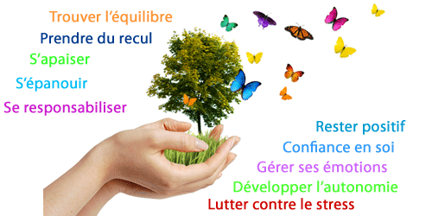 | 11h à 12h  Atelier Gymdouce  avec Guillaume  Salle d’animation | De 14h à 15h  Soins et Massage des mains  Avec Hélène  Salon 1er étage  De 14h30 à 15h30  Séance  du bien être par la Sophrologie  Avec Evelyne  Salle d’animation
JEUDI 21 | 10h30 Visite à la médiathèque  Avec Hélène  Salle d’animation | 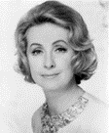  14h30 Les Jeudis de l’histoire  «Danielle DARRIEUX»  Avec Hélène  Salle d’animation
VENDREDI 22 | 11h à 12h  Moment discussion-détente  Avec Hélène  Accueil de jour | 15h Fête des Anniversaires du mois  Animés par Dominique Brune  Salle à manger du RDC
SAMEDI 23 | 10h30 Moment discussion avec Hélène  Salle d’animation | Jeux de société à votre disposition  Salle d’animation
DIMANCHE 24 |  | 15h Ciné-club  «LA LIGNE VERTE »  Avec Tom HANKS  Salle d’animation
LUNDI 25 | 11h à 11h45  Rencontre avec soi-même par la méditation  Avec Hélène  Salle d’animation | 15h Atelier Créativité  avec Hélène  Salle d’animation  15h30 à 16h30 Rencontre Tricot  Animé par Madame Barret  Salle d’animation
MARDI 26 | 10h30 Promenade dans le jardin et visite aux poules  Avec Hélène | 14h30 Animation chants  Avec les bénévoles  Salon 1er étage  15h à 16h Atelier d’expressions corporelles en musique  Avec Margaux et Hélène  salon du P.A.S.A
MERCREDI 27 | 11h à 12h  Atelier Gymdouce  avec Guillaume  Salle d’animation | De 14h à 15h  Soins et Massage des mains  Avec Hélène  Salon 1er étage  De 14h30 à 15h30  Séance  du bien être par la Sophrologie  Avec Evelyne  Salle d’animation
JEUDI 28 | 10h30 Visite à la médiathèque  Avec Hélène  Salle d’animation | 14h30 Les Jeudis de l’histoire  «LE MONT SAINT MICHEL »  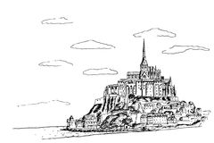  Avec Hélène  Salle d’animation
CARNET DU MOIS
En ce mois de février, nous souhaitons un très bon anniversaires à :
Madame BERT Nelly née le 02 février
Monsieur MORISSET Michel né le 05 février
Madame FUNEL Jeannine née le 08 février
Madame CARRE Jacqueline née le 15 février
Madame MARECHAL Jacqueline née le 23 février
*********************************************************
Les Anniversaires du mois seront fêtés le
VENDREDI 22 FEVRIER 2019
Animés par Dominique BRUNE
A partir de 15h dans la salle à manger du RDC

Toute l’équipe de la pie Voleuse a le regret
De vous annoncer le décès de :

Madame ROSSIER

